ĐỒ ÁN BIG DATA – SOURCES → INGESTION
Hệ thống thu nhận dữ liệu tiệm bánh (Bakery Store Streaming Pipeline)
BÁO CÁO PHẦN VIỆC TV4
Đo lường, thí nghiệm & benchmark hiệu năng tầng Ingestion (Apache Kafka)
Mục | Thông tin
Thành viên | TV4 – Phong
Vai trò | Đo lường, thí nghiệm & benchmark hiệu năng (thư mục benchmark/, results/)
Nhánh Git | tv4-benchmark
Ngày đo | 04/11/2026
Bàn giao cho | TV5 – Chương 6 (Thực nghiệm & đánh giá), Chương 7 (Kết quả benchmark)
Số liệu gốc | results/tv4/ (JSON/CSV từng lần chạy, bảng tổng hợp, biểu đồ, log)

MỤC LỤC
1. Tóm tắt kết quả 3
2. Nhiệm vụ của TV4 và mức độ hoàn thành 3
3. Môi trường thí nghiệm 4
4. Phương pháp đo 5
4.1. Kiến trúc bộ đo 5
4.2. Định nghĩa các số đo 5
4.3. Quy trình một lần chạy và cách lặp 6
4.4. Danh sách thí nghiệm 6
5. Kết quả thí nghiệm 7
5.1. E1 – Số partition (1 / 3 / 6) 7
5.2. E2 – Số producer song song 9
5.3. E3 – batch.size 9
5.4. E4 & E7 – linger.ms 10
5.5. E5 – Thuật toán nén 12
5.6. E6 – Mức xác nhận acks 13
5.7. E8 – Đường cong độ trễ theo tải (cấu hình đơn hàng) 14
5.8. E9 – Chịu lỗi: tắt đột ngột 1 broker 15
5.9. Chạy liên tục 30 phút (phối hợp TV3) 17
5.10. Tổng kiểm chứng toàn vẹn dữ liệu 18
6. Khuyến nghị cấu hình cho hệ thống tiệm bánh 19
7. Hạn chế và lưu ý khi diễn giải 19
8. Đính chính so với kết quả nộp trước 20
9. Hướng dẫn tái lập 20
Phụ lục A. Danh mục file minh chứng 21
Phụ lục B. Throughput từng lần chạy (tốc độ tối đa) 21

1. Tóm tắt kết quả
Tài liệu này trình bày toàn bộ phần việc của TV4: xây dựng bộ đo, chạy 118 lần thí nghiệm trên cụm Kafka KRaft 3 broker thật của TV1 (ma trận E1–E8, chịu lỗi E9) và 1 lần chạy liên tục 30 phút cùng simulator của TV3. Mọi lần chạy đều có consumer độc lập đếm lại từng bản ghi. Các kết quả chính:
- Không mất, không trùng dữ liệu. Tổng cộng 425.728.504 bản ghi được gửi trong các lần có kiểm chứng, consumer nhận đủ 425.728.504, mất 0 – kể cả khi broker leader bị tắt đột ngột (E9) và trong 30 phút chạy liên tục. Ở bài chạy liên tục, consumer phát hiện đúng 17.918/17.918 bản trùng do simulator cố ý chèn.
- Cấu hình đơn hàng của TV1 (acks=all) dư năng lực rất nhiều so với nhu cầu. Giữ e2e p95 ~30 ms tới 200k event/s, ngưỡng gãy khoảng 200k–250k event/s (E8); cao điểm của một ngày bán hàng mô phỏng chỉ ~4,3k event/s và 30 phút chạy liên tục có e2e p95 = 50,6 ms. Vượt ngưỡng, hệ thống sụp về ~160k event/s và độ trễ lên vài giây.
- Chịu lỗi: tắt đột ngột broker leader → cụm tự bầu leader mới sau 7,1–12,1 giây; trong khoảng đó consumer đứng, sau đó đọc bù và trở lại bình thường ngay; broker bật lại đồng bộ đủ ISR sau ~4,0 giây (E9).
- Partition: trên 1 máy, thêm partition không tăng tốc độ ghi (p1 806k so với p6 598k event/s khi không có consumer) nhưng là điều kiện để nhiều consumer đọc song song: 1 partition → tồn đọng 9,1 triệu bản ghi, e2e p95 65 giây; 6 partition → consumer theo kịp, e2e p95 2,2 giây (E1).
- Tinh chỉnh producer: batch 16 KB → 1 MB tăng throughput từ 310k lên 535k event/s (E3); nén gần như nhân đôi throughput so với không nén và zstd giảm số byte truyền/lưu còn 54 byte/bản ghi so với 339 byte (E5); acks=all giảm ~54% throughput khi bão hoà nhưng không đáng kể ở tải thực tế (E6, E8).
- linger.ms là đánh đổi độ trễ – tài nguyên: ở 20.000 event/s, linger 0 cho e2e p95 19,5 ms nhưng tốn 99% CPU và 283 byte/bản ghi; linger 5 ms còn 30% CPU và 124 byte (E7). Trên Windows linger bị làm tròn theo bậc ~15,6 ms của bộ định thời (phép đo phụ).
Giới hạn chính: toàn bộ chạy trên 1 laptop, ở tốc độ tối đa CPU luôn bão hoà, và ma trận E1–E8 đặt log broker trên RAM vì lý do dung lượng đĩa (mục 3, 7). Số tuyệt đối vì vậy là của máy đo; giá trị nằm ở xu hướng so sánh giữa các cấu hình và ở các ngưỡng tương đối.

2. Nhiệm vụ của TV4 và mức độ hoàn thành
Theo bảng phân công, TV4 phụ trách thư mục benchmark/ (consumer kiểm chứng, đo throughput/latency, vẽ đồ thị) và results/ (minh chứng thí nghiệm). Bảng dưới đối chiếu từng hạng mục trong TIMELINE.md với sản phẩm thực tế.
Bảng 1. Đối chiếu nhiệm vụ TV4 trong kế hoạch 3 tuần
Hạng mục (theo TIMELINE) | Trạng thái | Minh chứng
Tuần 1 – Consumer đọc topic, in log | Hoàn thành | benchmark/verify_consumer.py (tuỳ chọn --show in từng bản ghi); log chạy thật: results/tv4/logs/verify_consumer_business.log
Tuần 2 – Đo throughput, latency, consumer lag, đếm mất/trùng | Hoàn thành | benchmark/bench_consumer.py + load_generator.py; áp dụng cho mọi lần chạy (mục 4)
Tuần 3 – Thí nghiệm số partition 1/3/6 và số producer (cùng TV1) | Hoàn thành | E1, E1b, E2 (mục 5.1–5.2)
Tuần 3 – Tinh chỉnh producer: batch, linger, compression | Hoàn thành | E3, E4, E5, E7 (mục 5.3–5.5); bổ sung E6 (acks), E8 (đường cong tải)
Tuần 3 – Chạy liên tục 30–60 phút, biểu đồ lag/latency (cùng TV3) | Hoàn thành | Soak 30 phút với simulator của TV3 (mục 5.9)
Bổ sung – Số liệu định lượng cho thí nghiệm chịu lỗi của TV1 | Hoàn thành | E9: docker kill broker leader, đếm mất/trùng (mục 5.8)
Bàn giao ghi chú kỹ thuật cho TV5 | Hoàn thành (trễ hạn 01/11) | Tài liệu này + results/tv4/summary_tables.md

3. Môi trường thí nghiệm
Toàn bộ số liệu được đo trên cụm Kafka thật của TV1 (scripts/docker-compose.yml), chạy trên một laptop. Producer và consumer kiểm chứng chạy trực tiếp trên Windows, kết nối tới 3 broker qua localhost:9092/9094/9096.
Bảng 2. Phần cứng, phần mềm và cụm Kafka dùng để đo
Thành phần | Cấu hình
Máy | Laptop AMD Ryzen 7 260 (8 nhân / 16 luồng), RAM 23,3 GB, SSD NVMe SK Hynix 512 GB
Hệ điều hành | Windows 11 Home (build 26200); WSL 2.6.3; Docker Desktop 4.94.0 (Engine 29.8.2), VM Docker được cấp 16 CPU, 11,3 GB RAM
Kafka | Apache Kafka 3.8.0 (image apache/kafka:3.8.0, OpenJDK 21.0.4, heap 1 GB/broker), chế độ KRaft, 3 node vừa là broker vừa là controller
Topic benchmark | bakery.bench.p1 / p3 / p6 (1/3/6 partition), replication factor 3, min.insync.replicas=2 – đúng spec của TV1
Topic nghiệp vụ | bakery.user-events, bakery.orders, bakery.payments (3 partition, RF 3) – dùng cho chạy liên tục
Client | Python 3.12.10, confluent-kafka 2.6.1 (librdkafka 2.6.1); mỗi producer / consumer là 1 tiến trình riêng
Dữ liệu | Event JSON tiệm bánh theo data contract (page_view → product_view → add_to_cart → order_placed → payment), trung bình 306 byte/bản ghi, key = user_id
Lưu log broker | E1–E8: thư mục log trên RAM (tmpfs 2 GB/broker, xem dưới). E9 và chạy liên tục: trên đĩa (volume của TV1)

Vì sao E1–E8 đặt log broker trên RAM: Docker Desktop lưu dữ liệu trong một đĩa ảo (docker_data.vhdx, ở ổ D). File này không sparse nên phình theo TỔNG lượng đã ghi chứ không theo dung lượng Kafka đang giữ: 3 lần chạy đầu trên đĩa làm file tăng từ 4,1 lên 15,7 GB dù Kafka đã xoá hết dữ liệu. Ma trận ở 300–800 nghìn event/s ghi hàng trăm GB, vượt dung lượng trống của máy. Vì vậy E1–E8 dùng file override benchmark/docker-compose.ramdisk.yml đặt thư mục log của 3 broker lên tmpfs; mọi cấu hình Kafka khác giữ nguyên, file của TV1 không bị sửa. Kafka mặc định không fsync mà ghi vào page cache, nên ảnh hưởng tới thông lượng được kỳ vọng là nhỏ. Đối chiếu: 3 lần đo trên đĩa trước khi chuyển (cấu hình gốc, 4 producer, có consumer) cho p1 429k, p3 462k, p6 362k event/s; p1 và p6 nằm trong khoảng min–max của các lần đo trên RAM ở mục 5.1, p3 cao hơn mức cao nhất trên RAM ~5% – không thấy chênh lệch có hệ thống, nhưng mỗi cấu hình chỉ có 1 lần đo trên đĩa nên đây chỉ là đối chiếu sơ bộ. Thí nghiệm chịu lỗi E9 và chạy liên tục được làm trên đĩa thật, đúng cấu hình của TV1.

4. Phương pháp đo
Mục tiêu của phần đo là cho ra số liệu tái lập được và kiểm chứng được: mọi con số trong báo cáo đều sinh từ file JSON/CSV của từng lần chạy thật, và mỗi lần chạy đều được consumer độc lập đếm lại từng bản ghi để chứng minh không mất, không trùng.

4.1. Kiến trúc bộ đo
- Producer (load_generator.py): N tiến trình, mỗi tiến trình 1 producer librdkafka. Trước khi đo, mỗi tiến trình dựng sẵn 20.000 event tiệm bánh rồi gửi xoay vòng, để chi phí sinh JSON của Python không lẫn vào số đo Kafka (cách làm giống kafka-producer-perf-test). Mỗi bản ghi mang header tv4 = (run_id, worker, seq).
- Consumer kiểm chứng (bench_consumer.py): tối đa 3 tiến trình, gán thẳng (assign) từng partition tại offset đầu của lần chạy. Đánh dấu từng (worker, seq) vào bitmap để đếm chính xác số bản ghi duy nhất và số bản trùng; đo độ trễ end-to-end và consumer lag mỗi giây (lag hỏi broker ở luồng riêng).
- Bộ điều phối (run_benchmarks.py): kiểm tra cụm khoẻ (3 broker, đủ ISR), xoá và tạo lại topic trước mỗi lần chạy, khởi động consumer rồi cho mọi producer bắt đầu cùng lúc, ghi CPU toàn máy mỗi giây, gây lỗi broker (E9), ghi kết quả.
- Tổng hợp (summarize.py, plot_results.py): gộp 3 lần lặp thành trung vị và khoảng min–max, xuất bảng và biểu đồ.

4.2. Định nghĩa các số đo
Bảng 3. Định nghĩa số đo
Số đo | Cách tính
Throughput producer | Số bản ghi broker đã xác nhận ÷ thời gian từ lúc bắt đầu tới khi flush() xong (event/s, viết tắt eps)
Throughput consumer | Số bản ghi consumer nhận ÷ thời gian từ bản ghi đầu tới bản ghi cuối
Độ trễ ack | Từ lúc gọi produce() tới khi broker xác nhận (msg.latency() của librdkafka); gồm cả thời gian nằm chờ trong hàng đợi của producer
Độ trễ end-to-end (e2e) | Thời điểm consumer nhận − CreateTime producer gán lúc produce(). Producer và consumer cùng máy nên dùng chung đồng hồ. Bỏ 3 giây đầu (khởi động)
p50 / p95 / p99 | Phân vị nearest-rank trên mẫu ngẫu nhiên đều (reservoir, tối đa 100.000 giá trị/tiến trình)
Consumer lag | Σ (high watermark − vị trí đã đọc) trên mọi partition, đo mỗi giây
Mất sau ack | Đã gửi − nhận được (duy nhất) − bị producer báo lỗi − chưa kịp flush. Khác 0 nghĩa là broker đã xác nhận nhưng dữ liệu biến mất
Trùng | Số (worker, seq) (hoặc event_id) consumer nhận quá 1 lần
Byte/bản ghi trên mạng, tỉ lệ nén | tx_bytes (thống kê librdkafka) ÷ số bản ghi; tỉ lệ nén = byte JSON gốc ÷ tx_bytes (đã gồm overhead giao thức)
CPU máy | CPU toàn máy (gồm VM Docker chạy broker) trung bình trong lúc producer đang phát (psutil)

4.3. Quy trình một lần chạy và cách lặp
- Kiểm tra đủ 3 broker và ổ đĩa còn trống (dừng nếu dưới ngưỡng an toàn).
- Xoá và tạo lại topic benchmark (RF=3, min.insync.replicas=2) để mỗi lần đo bắt đầu từ topic rỗng.
- Khởi động consumer kiểm chứng tại offset đầu → khởi động N producer → mọi producer bắt đầu cùng một thời điểm.
- Producer phát trong 15 giây (tốc độ tối đa hoặc tốc độ cố định) rồi flush; consumer đọc tiếp tới khi lag = 0.
- Ghi results/tv4/raw/<cấu hình>_r<lần>.json (tổng kết) và .csv (từng giây); xoá topic để giải phóng bộ nhớ.
Mỗi cấu hình chạy 3 lần; các lần lặp được xen kẽ giữa các cấu hình (chạy hết lượt 1 của 33 cấu hình rồi mới tới lượt 2) để một biến động tạm thời của máy không dồn vào cùng một cấu hình. Trước ma trận có 1 lần chạy làm nóng JVM của broker, không tính vào kết quả. Kết quả báo cáo bằng trung vị và khoảng min–max.

4.4. Danh sách thí nghiệm
Bảng 4. Ma trận thí nghiệm (mỗi cấu hình 3 lần, 15 giây phát tải)
Mã | Biến thay đổi | Giữ cố định
E1 | Số partition 1 / 3 / 6 | 4 producer, acks=1, batch 64KB, linger 10ms, lz4, tốc độ tối đa
E1b | Như E1 nhưng không chạy consumer | Tách ảnh hưởng tranh CPU của consumer
E2 | Số producer 1 / 2 / 4 / 8 | Topic 6 partition, cấu hình như E1
E3 | batch.size 16KB / 64KB / 256KB / 1MB | linger 10ms, lz4, acks=1, 4 producer, 6 partition
E4 | linger.ms 0 / 5 / 20 / 50 (tốc độ tối đa) | batch 128KB, lz4, acks=1
E5 | Nén none / gzip / snappy / lz4 / zstd | Cấu hình clickstream của TV1: acks=1, 128KB, 20ms
E6 | acks 0 / 1 / all | batch 64KB, linger 10ms, lz4; acks=all bật idempotence
E7 | linger.ms 0 / 5 / 20 / 50 ở tải cố định 20.000 eps | batch 128KB, lz4, acks=1 – đo độ trễ thật (không bão hoà)
E8 | Tải mục tiêu 5k → 200k eps | Cấu hình đơn hàng của TV1: acks=all, 64KB, 10ms, lz4, topic 3 partition
E9 | docker kill broker leader giây 30, bật lại giây 60 | 5.000 eps, topic 3 partition, acks=all vs acks=1, cụm trên đĩa
Soak | Chạy liên tục 30 phút, lưu lượng 1 ngày ảo | Simulator TV3 → 3 topic nghiệp vụ, cấu hình producer của TV1, cụm trên đĩa

Lưu ý khi đọc độ trễ: ở các thí nghiệm tốc độ tối đa (E1–E6), producer cố tình đẩy nhanh hơn khả năng xử lý nên hàng đợi phía producer (100.000 bản ghi/tiến trình theo mặc định của librdkafka) luôn đầy. Theo định luật Little, độ trễ lúc này ≈ độ dài hàng đợi ÷ throughput, tức hàng trăm ms tới vài giây, phản ánh mức bão hoà chứ không phải độ trễ mạng. Độ trễ thực tế của hệ thống được đo ở tải cố định dưới mức bão hoà (E7, E8, soak).

5. Kết quả thí nghiệm
Mọi giá trị là trung vị của 3 lần lặp; với throughput có ghi thêm khoảng (min–max). Cột "Mất / trùng" là tổng của cả 3 lần. Bảng đầy đủ mọi cột nằm trong results/tv4/summary_tables.md; số liệu thô từng lần chạy trong results/tv4/raw/.
Vì sao dùng trung vị: 13 cấu hình chạy đầu tiên của lượt 1 (19:53–19:59, từ E1·p1 tới E4·0ms) cho throughput thấp hơn 30–40% so với cùng cấu hình ở lượt 2 và 3, trong khi các lần sau của lượt 1 và mọi lần chạy ở tải cố định đều bình thường. Nguyên nhân chưa xác định (nghi tác vụ nền của Windows trên laptop). Không loại bỏ lần chạy nào: tất cả vẫn nằm trong dữ liệu và trong khoảng min–max; trung vị của 3 lần không bị một lần bất thường kéo lệch như trung bình cộng. Throughput từng lần chạy có ở Phụ lục B.

5.1. E1 – Số partition (1 / 3 / 6)
Thí nghiệm giữ nguyên 4 producer và nhóm consumer kiểm chứng 3 thành viên, chỉ thay số partition. Mỗi partition chỉ được đọc bởi một consumer trong nhóm, nên p1 chỉ có 1 consumer làm việc, p3 có 3, p6 có 3 consumer mỗi consumer giữ 2 partition. Bảng E1b lặp lại thí nghiệm khi không chạy consumer để tách riêng phía producer.
Bảng 5. E1 – Số partition, 4 producer, acks=1, batch 64KB, linger 10ms, lz4, tốc độ tối đa
Partition | Throughput producer (eps) – trung vị (min–max) | Throughput consumer (eps) | e2e p95 (ms) | Lag tối đa (bản ghi) | CPU máy (%) | Mất / trùng
p1 | 744.711 (424.534–751.967) | 137.294 | 65.448,0 | 9.098.341 | 100 | 0 / 0
p3 | 420.950 (283.361–441.466) | 294.135 | 8.028,7 | 2.725.428 | 100 | 0 / 0
p6 | 388.225 (241.755–393.873) | 382.949 | 2.172,6 | 169.091 | 100 | 0 / 0

Bảng 6. E1b – Cùng cấu hình E1 nhưng không chạy consumer kiểm chứng
Partition | Throughput producer (eps) – trung vị (min–max) | ack p95 (ms) | CPU máy (%)
p1 | 805.858 (544.022–807.497) | 224,4 | 99
p3 | 607.345 (368.664–610.722) | 986,6 | 99
p6 | 598.475 (385.009–622.407) | 1.117,4 | 99

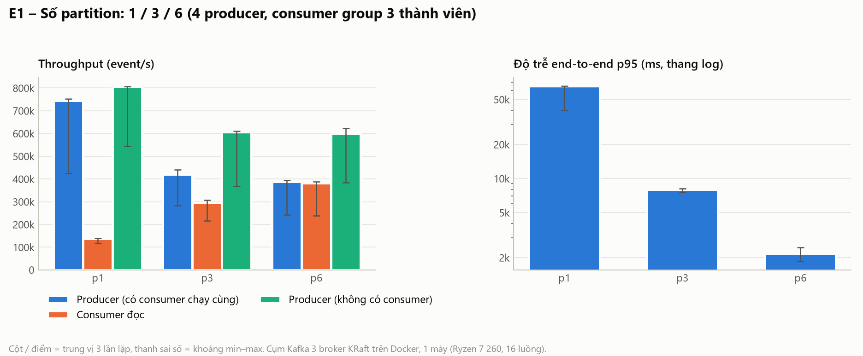
Hình 1. Throughput và độ trễ end-to-end theo số partition
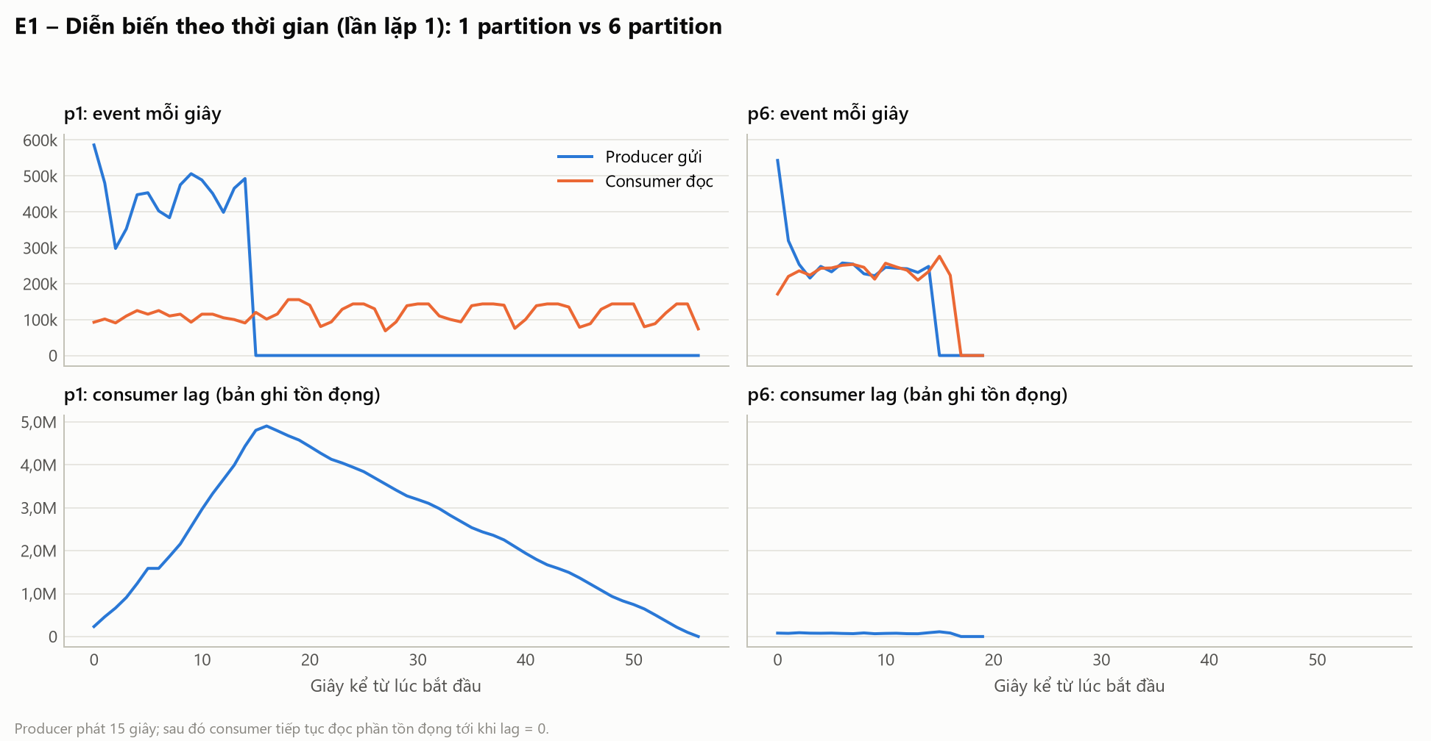
Hình 2. Diễn biến từng giây: 1 partition (trái) so với 6 partition (phải)
Phía producer, trên một máy, nhiều partition hơn không nhanh hơn. Khi không có consumer (E1b), throughput giảm từ 806k (p1) xuống 607k (p3) và 598k event/s (p6). CPU toàn máy luôn ~99%: cả 3 broker và producer dùng chung 16 luồng, thêm partition chỉ thêm chi phí quản lý (nhiều lô nhỏ hơn, nhiều yêu cầu nhân bản hơn) mà không thêm phần cứng. Trên cụm nhiều máy thật, partition được rải ra nhiều broker nên mới tăng được thông lượng ghi.
Phía consumer, số partition quyết định mức song song. Với p1 chỉ 1 consumer đọc được, tối đa ~137k event/s, trong khi producer ghi 745k event/s; tồn đọng lên tới 9,1 triệu bản ghi, consumer phải đọc thêm 68 giây sau khi producer dừng, e2e p95 = 65,4 giây. Với p6, consumer đọc 383k event/s gần bằng tốc độ ghi 388k, lag tối đa chỉ 169 nghìn bản ghi, đọc xong 0,2 giây sau producer, e2e p95 = 2,2 giây.
Kết luận: số partition nên chọn theo số consumer cần chạy song song ở tầng sau (Storage/Processing) và khả năng mở rộng cụm, không phải theo tốc độ producer trên một máy. Với 3 broker, 6 partition (2 leader mỗi broker) là lựa chọn cân bằng.

5.2. E2 – Số producer song song
Topic 6 partition, cấu hình như E1, thay số tiến trình producer gửi song song (mô phỏng số instance Collector API).
Bảng 7. E2 – Số producer trên topic 6 partition (acks=1, 64KB, 10ms, lz4)
Số producer | Throughput producer (eps) – trung vị (min–max) | ack p95 (ms) | e2e p95 (ms) | CPU máy (%) | Mất / trùng
1 producer | 239.312 (156.418–239.871) | 9,7 | 18,1 | 77 | 0 / 0
2 producer | 359.532 (230.690–364.247) | 21,5 | 56,3 | 99 | 0 / 0
4 producer | 388.225 (241.755–393.873) | 1.727,1 | 2.172,6 | 100 | 0 / 0
8 producer | 429.241 (270.919–455.598) | 2.555,8 | 7.480,1 | 100 | 0 / 0

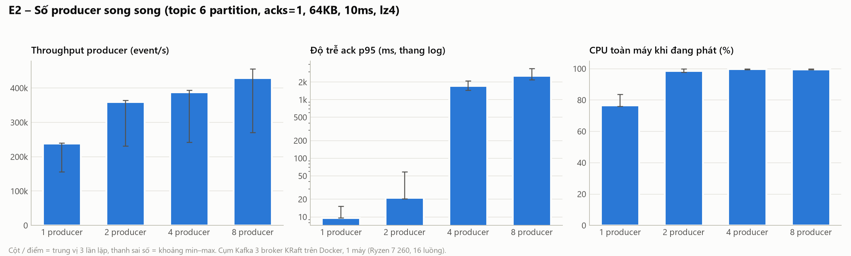
Hình 3. Throughput, độ trễ ack p95 và CPU theo số producer
Từ 1 lên 2 producer, throughput tăng 50% (239k → 360k) và CPU máy chạm 99%. Sau mức này máy đã bão hoà: 4 và 8 producer chỉ thêm 8% và 19% so với 2 producer, nhưng độ trễ ack p95 vọt từ 21,5 ms lên 1,7–2,6 giây vì bản ghi phải xếp hàng chờ. Với 8 producer, consumer kiểm chứng không theo kịp (267k) nên e2e p95 lên 7,5 giây.
1 producer chưa làm bão hoà máy (CPU 77%) nên có độ trễ tốt nhất: e2e p95 = 18,1 ms ở 239k event/s. Đây là minh hoạ rõ của đánh đổi throughput – latency: thêm producer chỉ có ích khi cụm còn dư năng lực.

5.3. E3 – batch.size
batch.size là dung lượng tối đa (chưa nén) của một lô bản ghi gửi tới một partition. librdkafka mặc định 1 MB; client Java mặc định 16 KB; cấu hình của TV1 dùng 64 KB và 128 KB.
Bảng 8. E3 – batch.size (linger 10ms, lz4, acks=1, topic 6 partition)
batch.size | Throughput producer (eps) – trung vị (min–max) | Byte/bản ghi trên mạng | ack p95 (ms) | e2e p95 (ms) | CPU máy (%) | Mất / trùng
16KB | 310.442 (177.465–332.275) | 100,1 | 1.866,5 | 6.564,4 | 100 | 0 / 0
64KB | 388.225 (241.755–393.873) | 88,1 | 1.727,1 | 2.172,6 | 100 | 0 / 0
256KB | 492.333 (325.890–506.081) | 87,6 | 1.535,0 | 7.257,1 | 100 | 0 / 0
1MB | 534.790 (334.403–581.786) | 87,7 | 1.273,0 | 3.630,3 | 100 | 0 / 0

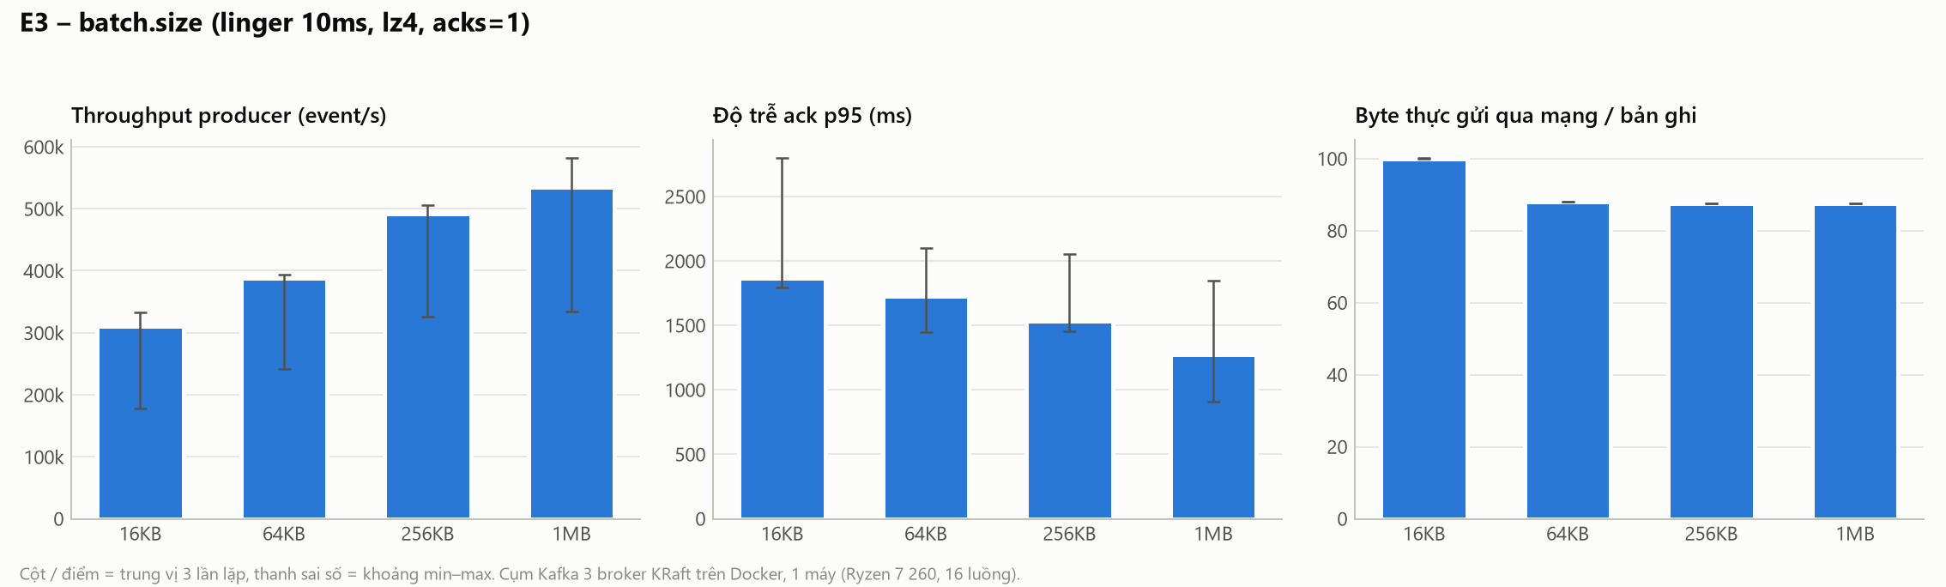
Hình 4. Ảnh hưởng của batch.size
Lô càng lớn throughput càng cao: 16 KB → 64 KB tăng 25%, 64 KB → 256 KB tăng thêm 27%, 256 KB → 1 MB chỉ còn 9% (lợi ích giảm dần). Lô lớn giảm số yêu cầu mạng và số lần ghi log trên broker.
Lô nhỏ còn nén kém: với 16 KB mỗi bản ghi tốn 100,1 byte trên mạng (tỉ lệ nén 3,06×), từ 64 KB trở lên chỉ còn ~88 byte (3,48×), vì thuật toán nén có nhiều dữ liệu tương tự hơn trong một lô.

5.4. E4 & E7 – linger.ms
linger.ms là thời gian producer chờ để gom thêm bản ghi vào lô trước khi gửi. Đo theo hai chế độ: tốc độ tối đa (E4) và tải cố định 20.000 event/s – tải thực tế của tiệm bánh còn thấp hơn nhiều (E7).
Bảng 9. E4 – linger.ms ở tốc độ tối đa (batch 128KB, lz4, acks=1)
linger.ms | Throughput producer (eps) – trung vị (min–max) | Byte/bản ghi trên mạng | Tỉ lệ nén | ack p95 (ms) | CPU máy (%) | Mất / trùng
0ms | 406.277 (266.042–477.446) | 88,0 | 3,48 | 1.574,1 | 100 | 0 / 0
5ms | 416.367 (365.995–500.683) | 87,8 | 3,49 | 1.607,4 | 100 | 0 / 0
20ms | 491.720 (419.424–535.666) | 87,7 | 3,49 | 1.223,8 | 100 | 0 / 0
50ms | 433.524 (415.823–445.297) | 87,7 | 3,49 | 1.458,0 | 100 | 0 / 0

Bảng 10. E7 – linger.ms ở tải cố định 20.000 event/s
linger.ms | Tải đạt (eps) | Byte/bản ghi trên mạng | Tỉ lệ nén | ack p95 (ms) | e2e p50 (ms) | e2e p95 (ms) | e2e p99 (ms) | CPU máy (%)
0ms | 19.995 (19.991–19.996) | 282,8 | 1,08 | 9,4 | 10,5 | 19,5 | 27,1 | 99
5ms | 19.982 (19.980–19.994) | 124,4 | 2,46 | 18,8 | 30,9 | 32,4 | 33,0 | 30
20ms | 19.978 (19.977–19.980) | 107,9 | 2,84 | 34,0 | 33,2 | 47,9 | 48,5 | 32
50ms | 19.977 (19.977–19.978) | 97,8 | 3,13 | 64,8 | 48,2 | 78,7 | 79,5 | 21

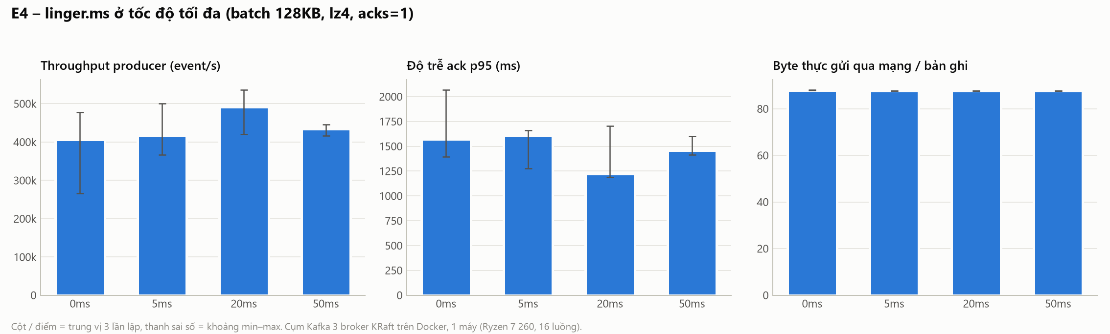
Hình 5. E4 – linger.ms ở tốc độ tối đa
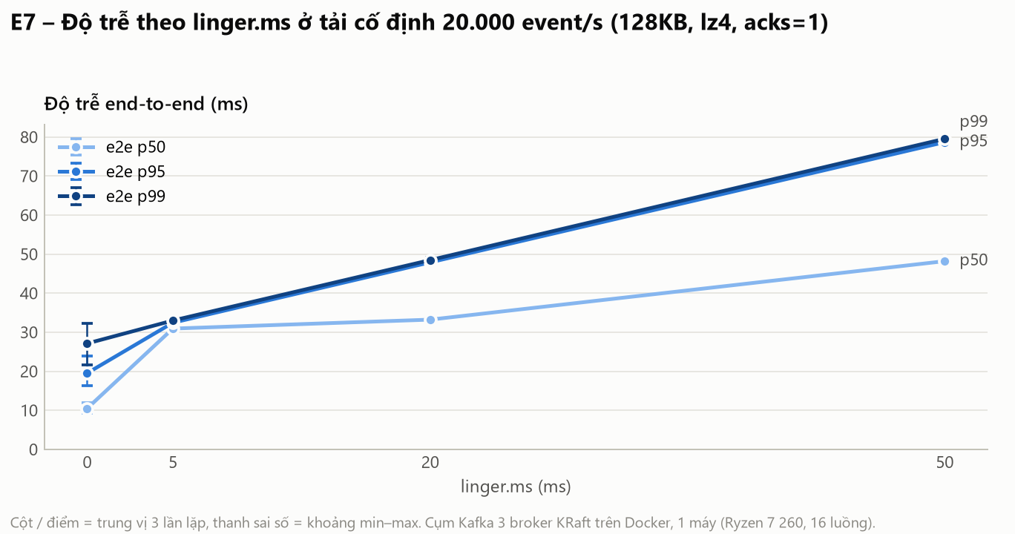
Hình 6. E7 – Độ trễ end-to-end theo linger.ms ở tải cố định 20.000 event/s
Ở tốc độ tối đa (E4), linger.ms gần như không có tác dụng: throughput trung vị 406k – 492k event/s và khoảng min–max của các mức chồng lên nhau; số byte trên mạng như nhau (~88 byte/bản ghi). Khi producer đẩy hết tốc độ, lô đã đầy trước khi hết thời gian chờ nên linger không còn ý nghĩa.
Ở tải cố định (E7), linger.ms là đánh đổi rõ ràng giữa độ trễ và tài nguyên. linger 0 cho e2e p95 thấp nhất (19,5 ms) nhưng mỗi bản ghi gần như đi một mình: CPU toàn máy 99% chỉ để gửi 20.000 event/s và 283 byte/bản ghi trên mạng (hầu như không nén được). linger 5 ms giảm CPU còn 30% và băng thông còn 124 byte/bản ghi (−56%), đổi lại e2e p95 tăng lên 32,4 ms; linger 20 ms và 50 ms cho 47,9 ms và 78,7 ms.
Vì sao linger 5 ms lại làm độ trễ ack tăng tới ~19 ms? Để kiểm tra, một phép đo phụ chạy 1 producer ở 5.000 event/s với linger.ms từ 0 tới 50 (bảng ngay dưới). Độ trễ ack p95 không tăng đều theo linger mà tăng theo bậc thang: linger 2–10 ms đều cho ~18,3 ms, 16–20 ms cho ~34,0 ms, 31–32 ms cho ~49,0 ms, 47–50 ms cho ~65,0 ms – mỗi bậc cách nhau ~15,6 ms, đúng bằng chu kỳ bộ định thời mặc định của Windows (1/64 giây). Tức là trên Windows, thời gian chờ của linger bị làm tròn lên bội số ~15,6 ms; linger 0 không phải chờ timer nên chỉ 3,6 ms. Trên máy chủ Linux (môi trường triển khai thật) linger chính xác tới mili-giây, nên linger 5–10 ms chỉ cộng thêm đúng 5–10 ms.
Bảng 11. Phép đo phụ: độ trễ ack theo linger.ms (1 producer, 5.000 event/s, Windows) – results/tv4/logs/linger_timer_test.txt
linger.ms | ack p50 (ms) | ack p95 (ms) | ack p99 (ms)
0 | 1,2 | 3,6 | 15,4
1 | 3,1 | 14,9 | 17,9
2 | 4,4 | 18,3 | 19,0
5 | 17,1 | 18,3 | 18,8
10 | 17,1 | 18,3 | 18,9
15 | 17,1 | 30,9 | 33,3
16 | 18,3 | 33,8 | 34,4
20 | 18,8 | 34,0 | 34,5
31 | 19,5 | 48,2 | 49,3
32 | 21,6 | 49,0 | 50,0
47 | 33,7 | 64,1 | 65,2
48 | 34,4 | 65,1 | 66,0
50 | 35,0 | 65,0 | 65,9

5.5. E5 – Thuật toán nén
So sánh 5 lựa chọn nén trên đúng cấu hình clickstream của TV1 (acks=1, batch 128 KB, linger 20 ms). Byte gốc trung bình 306 byte/bản ghi (JSON).
Bảng 12. E5 – Thuật toán nén (cấu hình clickstream của TV1: acks=1, batch 128KB, linger 20ms)
Nén | Throughput producer (eps) – trung vị (min–max) | Byte/bản ghi trên mạng | Tỉ lệ nén | ack p95 (ms) | e2e p95 (ms) | CPU máy (%) | Mất / trùng
none | 222.635 (216.303–223.808) | 338,5 | 0,90 | 3.063,0 | 7.619,2 | 96 | 0 / 0
gzip | 424.176 (409.339–440.990) | 54,2 | 5,65 | 1.569,3 | 2.305,8 | 100 | 0 / 0
snappy | 420.280 (420.157–468.982) | 88,8 | 3,45 | 1.544,2 | 2.075,4 | 100 | 0 / 0
lz4 | 491.720 (419.424–535.666) | 87,7 | 3,49 | 1.223,8 | 8.501,1 | 100 | 0 / 0
zstd | 470.491 (469.007–495.715) | 53,5 | 5,72 | 1.295,5 | 7.798,4 | 100 | 0 / 0

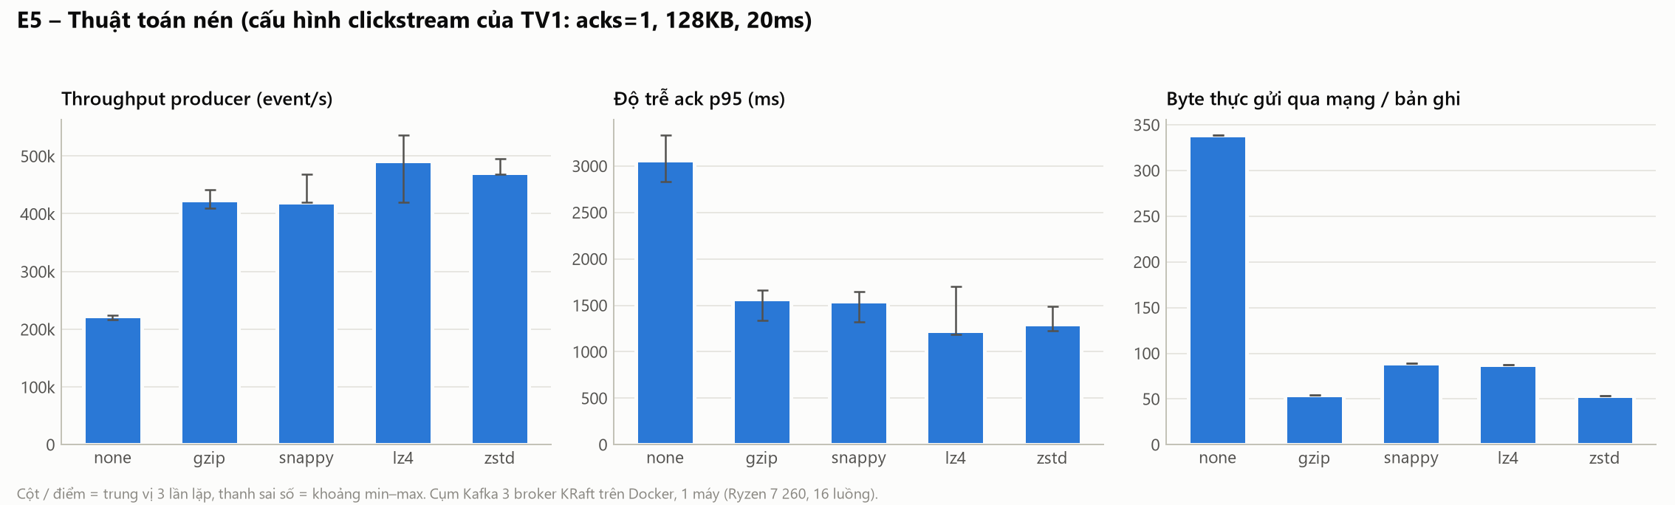
Hình 7. Throughput, độ trễ và số byte thực gửi theo thuật toán nén
Nén gần như nhân đôi throughput. Không nén chỉ đạt 223k event/s và mỗi bản ghi tốn 338,5 byte trên mạng (lớn hơn bản gốc vì có overhead giao thức) – broker phải nhận, ghi và nhân bản gấp ~4 lần dữ liệu. lz4 đạt 492k, zstd 470k, gzip 424k, snappy 420k event/s.
zstd và gzip nén tốt nhất (5,72× và 5,65×, ~54 byte/bản ghi), lz4 và snappy ~3,5× (~88 byte). zstd giữ throughput ngang lz4 nhưng giảm thêm 39% băng thông và dung lượng lưu trữ, nên là lựa chọn tốt khi dữ liệu được giữ lâu hoặc truyền qua mạng tính phí; lz4 phù hợp khi muốn CPU thấp nhất.

5.6. E6 – Mức xác nhận acks
acks quyết định producer chờ bao nhiêu bản sao ghi xong mới coi là thành công: 0 = không chờ, 1 = chỉ leader, all = mọi bản sao in-sync (ít nhất 2 theo min.insync.replicas=2). Khi acks=all, harness bật idempotence (chống trùng khi gửi lại, giữ thứ tự).
Bảng 13. E6 – acks 0 / 1 / all (batch 64KB, linger 10ms, lz4, topic 6 partition)
acks | Throughput producer (eps) – trung vị (min–max) | ack p95 (ms) | e2e p95 (ms) | Lag tối đa (bản ghi) | CPU máy (%) | Mất / trùng
acks=0 | 442.878 (440.994–466.979) | 1.424,0 | 7.649,5 | 1.010.615 | 100 | 0 / 0
acks=1 | 388.225 (241.755–393.873) | 1.727,1 | 2.172,6 | 169.091 | 100 | 0 / 0
acks=all | 178.307 (167.109–181.683) | 3.205,0 | 3.319,9 | 5.985 | 100 | 0 / 0

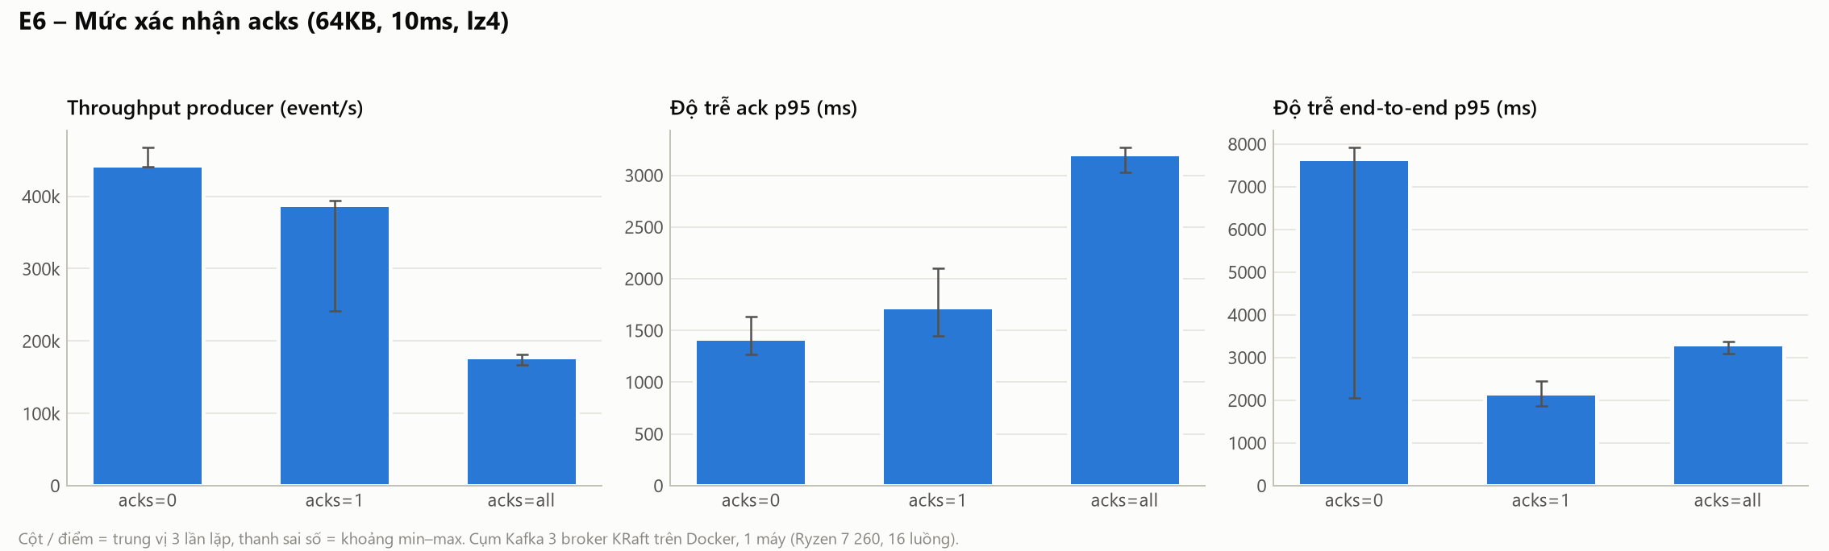
Hình 8. Đánh đổi giữa độ bền dữ liệu (acks) và hiệu năng
Ở tốc độ tối đa, acks=all đạt 178k event/s, thấp hơn acks=1 (388k) khoảng 54%, vì mỗi lô phải chờ 2 follower kéo về trước khi được xác nhận; acks=0 đạt 443k. Trong điều kiện bình thường cả 3 mức đều không mất bản ghi nào – khác biệt về độ bền chỉ lộ ra khi có sự cố (mục 5.8). Ở tải thực tế (E8) chi phí của acks=all nhỏ hơn nhiều: độ trễ ack p95 chỉ ~19 ms.

5.7. E8 – Đường cong độ trễ theo tải (cấu hình đơn hàng)
Đây là thí nghiệm quan trọng nhất cho nghiệp vụ: giữ đúng cấu hình producer cho đơn hàng/thanh toán của TV1 (acks=all, idempotence, batch 64 KB, linger 10 ms, lz4) trên topic 3 partition như bakery.orders, rồi tăng dần tải cố định để tìm điểm mà hệ thống bắt đầu không theo kịp. Mức "tối đa" là producer đẩy hết tốc độ (vòng kín) để so sánh.
Bảng 14. E8 – Cấu hình đơn hàng/thanh toán của TV1 (acks=all, 64KB, 10ms, lz4), topic 3 partition
Tải mục tiêu | Tải đạt (eps) | ack p95 (ms) | e2e p50 (ms) | e2e p95 (ms) | e2e p99 (ms) | Lag tối đa (bản ghi) | Mất / trùng
5k eps | 4.995 (4.995–4.995) | 19,3 | 31,2 | 32,4 | 32,9 | 0 | 0 / 0
10k eps | 9.989 (9.989–9.990) | 19,3 | 31,1 | 32,4 | 33,0 | 0 | 0 / 0
20k eps | 19.980 (19.979–19.991) | 19,3 | 31,1 | 32,6 | 33,1 | 0 | 0 / 0
50k eps | 49.978 (49.947–49.979) | 19,3 | 31,4 | 32,8 | 33,2 | 548 | 0 / 0
100k eps | 99.893 (99.892–99.895) | 19,9 | 31,1 | 32,6 | 33,8 | 1.607 | 0 / 0
150k eps | 149.840 (149.822–149.916) | 20,0 | 19,4 | 31,4 | 33,1 | 1.510 | 0 / 0
200k eps | 199.794 (199.725–199.828) | 20,8 | 17,4 | 29,9 | 34,3 | 2.756 | 0 / 0
250k eps | 160.668 (111.277–219.326) | 2.850,5 | 2.419,8 | 2.909,4 | 3.360,3 | 4.053 | 0 / 0
300k eps | 159.265 (143.901–165.418) | 3.105,9 | 2.629,0 | 3.162,9 | 3.334,2 | 3.668 | 0 / 0
350k eps | 161.611 (145.464–163.405) | 3.269,9 | 2.430,9 | 3.330,6 | 3.564,3 | 4.244 | 0 / 0
400k eps | 162.369 (162.299–165.560) | 2.990,3 | 2.530,7 | 3.189,0 | 3.434,2 | 4.630 | 0 / 0
tối đa | 161.131 (159.976–163.708) | 3.060,4 | 2.489,5 | 3.142,3 | 3.316,7 | 4.052 | 0 / 0

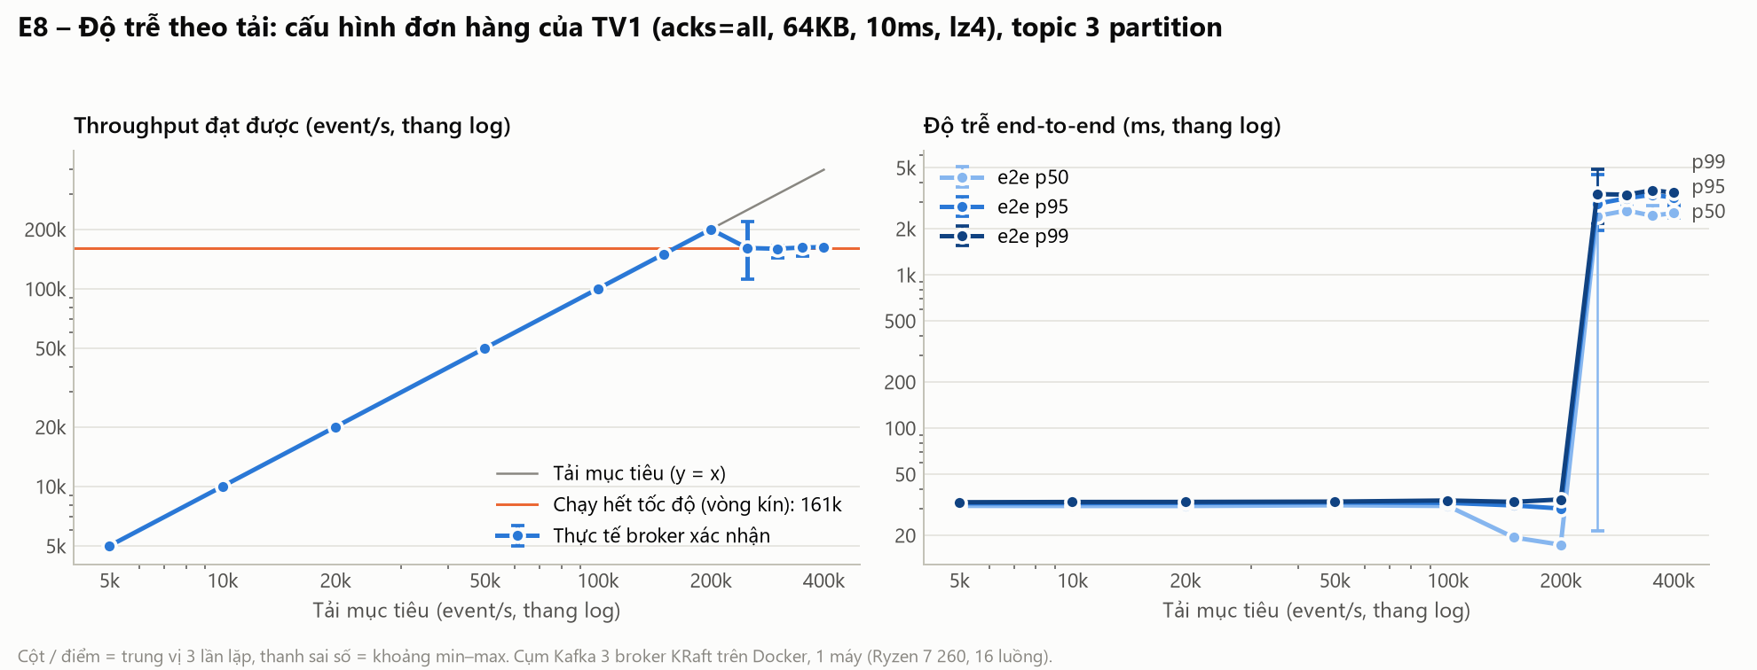
Hình 9. Tải đạt được và độ trễ end-to-end theo tải mục tiêu
Từ 5k tới 200k event/s, tải đạt được bám đúng tải mục tiêu và độ trễ gần như không đổi: ack p95 ≈ 19 ms–21 ms, e2e p95 ≈ 30 ms–32 ms, CPU máy tăng từ 26% lên 59%. Ở tải thấp, độ trễ chủ yếu là thời gian chờ gom lô (linger) cộng thời gian chờ 2 bản sao; khi tải cao, lô đầy sớm hơn thời gian chờ nên e2e p50 còn giảm (31 ms → 17 ms). Lô lớn hơn cũng nén tốt hơn: 150 byte/bản ghi ở 5k còn 88 byte ở 200k.
Điểm gãy. Từ tải mục tiêu 250k event/s trở lên, throughput đạt được không tăng mà giảm về 159k–162k event/s – thấp hơn cả mức 200k đạt được khi chưa quá tải – và e2e p95 vọt từ ~30 ms lên 2,9–3,3 giây, CPU máy ~100%. Khi tải vượt năng lực, hàng đợi phía producer đầy, producer liên tục phải chờ rồi gửi lại, consumer và broker tranh CPU trên cùng máy, nên hệ thống rơi vào trạng thái quá tải và làm được ít việc hơn (hiện tượng "sụp đổ khi quá tải"). Ở 250k, 1/3 lần vẫn giữ được 219k event/s, cho thấy ngưỡng nằm ngay quanh mức này. Kết luận: trên máy đo, cấu hình đơn hàng của TV1 chịu được khoảng 200k–250k event/s; vận hành nên giữ tải dưới ngưỡng này và có cơ chế giới hạn tải (backpressure) ở Collector để không đẩy cụm vào vùng quá tải.
Chế độ "tối đa" (producer đẩy hết tốc độ, vòng kín) chỉ đạt 161k event/s với ack p95 3,1 giây – tức là thấp hơn năng lực thật đo được bằng tải cố định. Vì vậy các con số ở tốc độ tối đa (E1–E6) nên được đọc như phép so sánh tương đối giữa các cấu hình, còn năng lực vận hành phải lấy từ đường cong tải cố định như E8.
E8 được chạy 2 đợt: 5k–200k event/s nằm trong ma trận chính; khi thấy 200k vẫn chưa bão hoà, đợt bổ sung 250k–400k và mức "tối đa" được chạy thêm trên cụm RAM khởi động lại (có lần làm nóng riêng), cùng cấu hình và cùng harness.

5.8. E9 – Chịu lỗi: tắt đột ngột 1 broker
TV1 đã chứng minh định tính (10 đơn hàng, docker stop) rằng cụm vẫn nhận dữ liệu khi mất 1 broker. E9 bổ sung số liệu định lượng và làm khó hơn: dùng docker kill (tắt đột ngột, như mất điện) đúng broker đang làm leader của partition 0, trong khi 2 producer gửi đều 5.000 event/s (gấp ~2 lần cao điểm của bài chạy liên tục) vào topic 3 partition giống bakery.orders. Broker bị tắt ở giây 30, bật lại ở giây 60, tổng 90 giây; consumer kiểm chứng đếm từng bản ghi, trạng thái cụm (leader, ISR) được ghi mỗi giây. Chạy trên cụm đĩa thật của TV1, mỗi mức acks lặp 2 lần.
Bảng 15. E9 – Tắt đột ngột broker leader ở giây 30, bật lại ở giây 60 (5.000 event/s)
acks | Lần | Broker bị tắt | Đã gửi | Consumer nhận (duy nhất) | Mất / trùng / lỗi gửi | Bầu lại leader sau (s) | Consumer đứng (s) | e2e p95 giây tệ nhất (ms) | Đủ ISR sau khi bật lại (s)
acks=1 | 1 | kafka-2 | 449.944 | 449.944 | 0 / 0 / 0 | 7,1 | 6 | 8.683 | 4,0
acks=1 | 2 | kafka-3 | 449.988 | 449.988 | 0 / 0 / 0 | 12,1 | 11 | 12.476 | 4,0
acks=all | 1 | kafka-1 | 449.938 | 449.938 | 0 / 0 / 0 | 8,1 | 7 | 7.958 | 4,1
acks=all | 2 | kafka-2 | 449.986 | 449.986 | 0 / 0 / 0 | 8,1 | 7 | 8.550 | 4,1

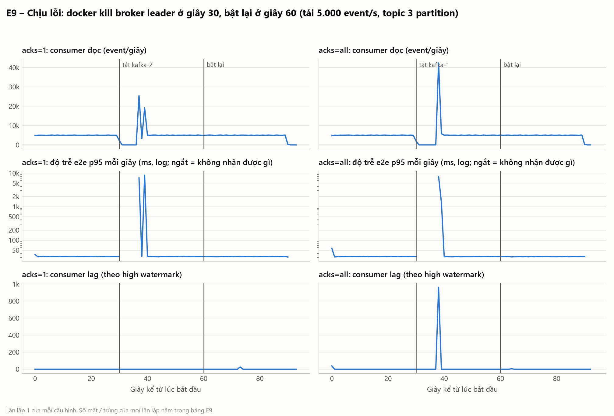
Hình 10. Diễn biến khi broker leader bị docker kill ở giây 30 và bật lại ở giây 60
Không mất, không trùng. Cả 4 lần chạy: tổng 1.799.856 bản ghi gửi, consumer nhận đủ 1.799.856 bản ghi duy nhất, mất 0, trùng 0, producer không báo lỗi nào (0) – các bản ghi gửi tới broker đã chết được librdkafka tự gửi lại cho leader mới.
Phát hiện sự cố mất 7,1–12,1 giây (trung vị 8,1 giây). Đây là thời gian controller KRaft chờ broker ngừng gửi heartbeat (mặc định broker.session.timeout.ms = 9 giây) rồi loại nó và bầu leader mới cho các partition nó đang giữ. Trong khoảng này consumer không nhận được bản ghi nào ở cả 3 partition (đứng 6–11 giây), kể cả partition có leader còn sống: consumer chỉ đọc được tới high watermark, mà high watermark chỉ tăng khi mọi bản sao trong ISR đã có dữ liệu – broker chết vẫn nằm trong ISR cho tới khi bị loại. Với acks=all, producer cũng phải chờ nên độ trễ ack p95 cả lần chạy lên ~3,7 giây; với acks=1, leader còn sống xác nhận ngay (ack p95 ~19 ms) nhưng dữ liệu vẫn chưa đọc được.
Tự phục hồi nhanh. Ngay khi có leader mới, consumer đọc bù phần dồn lại (tới 29.053 bản ghi trong 1 giây, e2e p95 của giây đó ~8,5 giây) rồi trở lại ~32 ms ở giây kế tiếp. Khi broker được bật lại, nó tự đồng bộ và cụm đủ ISR sau ~4,0 giây mà không ảnh hưởng tới client. Leader không tự chuyển về broker cũ ngay (Kafka chỉ cân bằng lại leader định kỳ, mặc định 5 phút).
Bài học cho giám sát: trong những giây consumer đứng, consumer lag (tính theo high watermark) vẫn ≈ 0 vì chính high watermark cũng bị "đóng băng" – dữ liệu nằm chờ ở leader nhưng chưa được coi là đã cam kết. Nếu chỉ giám sát lag sẽ không thấy sự cố này; cần giám sát thêm throughput của consumer và độ trễ end-to-end (hoặc số partition under-replicated của broker).
acks=1 cũng không mất bản ghi nào trong 2 lần thử này, nhưng đó là may mắn chứ không phải đảm bảo: với acks=1, bản ghi leader vừa xác nhận mà chưa kịp chép sang follower sẽ mất nếu leader chết đúng lúc đó; ở 5.000 event/s cửa sổ này rất ngắn nên khó gặp. Chỉ acks=all + min.insync.replicas=2 đảm bảo bằng thiết kế – giữ nguyên cấu hình của TV1 cho đơn hàng và thanh toán.

5.9. Chạy liên tục 30 phút (phối hợp TV3)
Phối hợp với TV3: simulator của TV3 ghi thẳng vào 3 topic nghiệp vụ (bakery.user-events, bakery.orders, bakery.payments) bằng đúng 2 bộ cấu hình producer của TV1, trong 30 phút liên tục. Lưu lượng theo kịch bản daily của TV3: một ngày bán hàng được nén vào 30 phút (cao điểm sáng, trưa, tối; ban đêm gần như không có khách), trung bình 2.000 event/s. Simulator cố ý chèn 17.918 bản ghi trùng event_id (0,5%) để kiểm tra chính consumer kiểm chứng: số trùng phát hiện phải đúng bằng số đã chèn. Chạy trên cụm đĩa thật của TV1.
Bảng 16. Chạy liên tục 30 phút – simulator TV3 → Kafka → consumer kiểm chứng
Chỉ số | Giá trị
Simulator đã gửi (gồm bản trùng cố ý) | 3.599.990
Lỗi gửi của producer | 0
Consumer nhận | 3.599.990
Mất | 0
Trùng cố ý chèn / consumer phát hiện | 17.918 / 17.918
Lưu lượng (cửa sổ 10 s): thấp nhất – cao nhất | 103 – 4.325 event/s
Độ trễ end-to-end p50 / p95 / p99 | 43,0 / 50,6 / 51,6 ms
Consumer lag tối đa | 176 bản ghi
Bản ghi theo topic (user-events / orders / payments) | 3.444.716 / 76.446 / 78.828

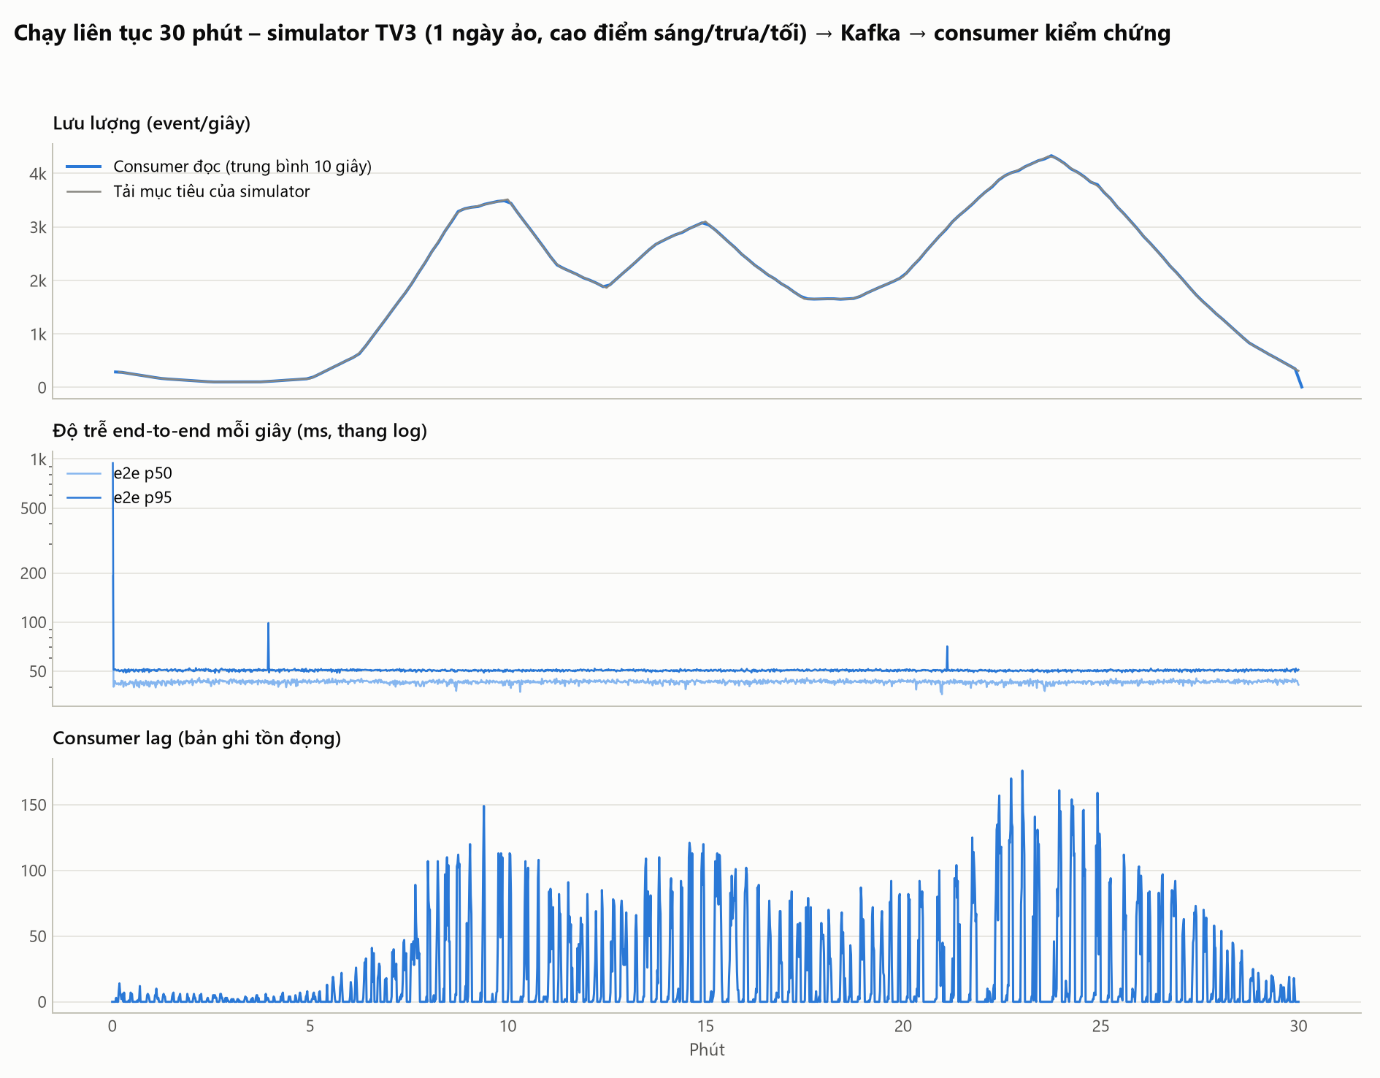
Hình 11. Chạy liên tục 30 phút với lưu lượng theo nhịp một ngày bán hàng
Toàn vẹn: consumer nhận 3.599.990 trên 3.599.990 bản ghi đã gửi, mất 0. Consumer phát hiện đúng 17.918/17.918 bản trùng cố ý chèn – khớp tuyệt đối, chứng tỏ công cụ đếm trùng hoạt động đúng, đồng thời không có bản trùng nào phát sinh thêm trên đường đi (không có lần gửi lại nào tạo bản sao).
Ổn định theo thời gian: lưu lượng dao động theo nhịp ngày từ 103 tới 4.325 event/s nhưng độ trễ e2e giữ ổn định (p95 = 50,6 ms cho cả 30 phút), consumer lag tối đa chỉ 176 bản ghi – consumer luôn theo kịp. Cao điểm của bài chạy (4.325 event/s) chỉ bằng ~2,2% mức tải mà cấu hình đơn hàng của TV1 đã chứng minh xử lý được ở E8, nên hệ thống còn dư địa rất lớn cho tiệm bánh.

5.10. Tổng kiểm chứng toàn vẹn dữ liệu
Tính trên 105 lần chạy E1–E8 có consumer kiểm chứng: đã gửi 420.328.658 bản ghi, consumer nhận đủ 420.328.658 bản ghi duy nhất, mất 0, trùng 0, không lần nào consumer phải dừng vì quá hạn.

6. Khuyến nghị cấu hình cho hệ thống tiệm bánh
Mỗi khuyến nghị dưới đây đều dựa trên một thí nghiệm cụ thể ở mục 5. Cấu hình hiện tại của TV1 (scripts/producer_config.py) về cơ bản là đúng; phần đề xuất chủ yếu là tinh chỉnh.
Bảng 17. Khuyến nghị cấu hình cho hệ thống tiệm bánh
Hạng mục | Khuyến nghị | Căn cứ
Đơn hàng, thanh toán (bakery.orders, bakery.payments) | Giữ cấu hình TV1: acks=all + idempotence, RF=3, min.insync.replicas=2, batch 64 KB, linger 10 ms. Có thể đổi lz4 → zstd. | E8: tới 200k eps, e2e p95 ~30 ms; E9: 0 mất khi tắt leader
Clickstream (bakery.user-events) | acks=1, batch 128–256 KB, linger 10–20 ms, nén zstd (hoặc lz4 nếu cần CPU thấp nhất). | E3: 256 KB nhanh hơn 64 KB 27%; E5: zstd 54 B/bản ghi so với lz4 88 B
Số partition | Chọn theo số consumer cần đọc song song ở tầng sau. 3 partition đủ cho tải hiện tại; nâng lên 6 khi tầng Storage cần hơn 3 consumer. | E1: 1 partition → 1 consumer, tồn đọng hàng triệu bản ghi; 6 partition → consumer theo kịp
linger.ms | 5–20 ms; không dùng 0 ở tải vừa phải. | E7: linger 0 tốn 99% CPU và 283 B/bản ghi; 5 ms còn 30% và 124 B
Số producer / instance Collector | Mở rộng theo chiều ngang trên nhiều máy; trên 1 máy chỉ thêm producer khi CPU còn dư. | E2: sau 2 producer CPU bão hoà, độ trễ tăng từ ms lên giây
Giám sát vận hành | Không chỉ theo dõi consumer lag: cảnh báo cả khi throughput consumer rơi về 0, e2e p95 > 100 ms quá 1 phút, hoặc có partition under-replicated. Chấp nhận cửa sổ vài giây khi mất broker (có thể giảm broker.session.timeout.ms nếu cần chuyển đổi nhanh hơn). | E9: consumer đứng 6–11 s khi leader chết trong khi lag vẫn ≈ 0; soak: lag tối đa 176 bản ghi
Hợp đồng dữ liệu với nhóm Storage | Consumer phía sau phải khử trùng theo event_id: client thật có thể gửi trùng (simulator của TV3 mô phỏng 0,5%). | Soak: consumer phát hiện đúng mọi bản trùng cố ý chèn

7. Hạn chế và lưu ý khi diễn giải
- Một máy duy nhất, đã bão hoà CPU. 3 broker, các producer và consumer kiểm chứng dùng chung 16 luồng CPU; ở tốc độ tối đa CPU toàn máy luôn ~100%. Vì vậy các con số tuyệt đối (vài trăm nghìn eps) là giới hạn của laptop, không phải của Kafka; điều có giá trị là xu hướng tương đối giữa các cấu hình. Trên cụm nhiều máy thật, tăng partition sẽ phân tải ra nhiều máy và cho kết quả khác E1.
- Log broker trên RAM ở E1–E8. Lý do và phép đối chiếu với đĩa ở mục 3. Kafka không fsync theo mặc định nên ảnh hưởng nhỏ, nhưng đây vẫn là khác biệt so với triển khai thật.
- Client Python. librdkafka viết bằng C nhưng vòng lặp gửi/nhận và callback vẫn chạy trong Python; client Java hoặc nhiều máy client sẽ đẩy được tải cao hơn. Consumer kiểm chứng (Python, ~100–130k eps mỗi tiến trình) là thành phần chậm nhất ở tốc độ tối đa.
- Payload dựng sẵn. Mỗi producer gửi xoay vòng 20.000 event khác nhau; trong một lô các bản ghi đều khác nhau nên tỉ lệ nén sát thực tế, nhưng event_id lặp lại giữa các vòng (việc đếm mất/trùng dùng header riêng nên không bị ảnh hưởng).
- 15 giây mỗi lần, 3 lần lặp. Đủ để thấy xu hướng; ở tốc độ tối đa các lần lặp dao động đáng kể (xem khoảng min–max và Phụ lục B), nên chỉ những chênh lệch lớn hơn khoảng dao động mới được coi là có ý nghĩa. Ở tải cố định (E7, E8) các lần lặp gần như trùng nhau.
- Phân vị từ mẫu. p99 tính trên mẫu reservoir tối đa 100.000 giá trị, đủ chính xác cho p50–p99 nhưng giá trị lớn nhất (max) chỉ mang tính tham khảo.

8. Đính chính so với kết quả nộp trước
Commit 0068c09 (đã merge vào main qua PR #1) chứa file results/tv4_benchmark_report.md và 6 bộ file consumer_scen*, sim_kafka_scen*, benchmark_*.png. Các số đó không phải số đo thật: chúng được sinh bởi chế độ "mô phỏng" của phiên bản run_benchmarks.py cũ, chế độ này tự bật khi không kết nối được Kafka và dùng các giá trị gõ sẵn (ví dụ p95 = 4,2 / 2,5 / 2,1 / 1,2 / 3,8 / 4,9 ms, p50 luôn đúng bằng 0,6 × p95, độ trễ e2e trùng khít độ trễ ack).
- Đã xoá toàn bộ các file đó và xoá hẳn chế độ mô phỏng khỏi code: không kết nối được Kafka thì script dừng và báo lỗi.
- Toàn bộ số liệu trong tài liệu này được đo lại ngày 04/11/2026 trên cụm thật. TV5 vui lòng không dùng các số trong báo cáo cũ (ví dụ "8.996 / 23.936 / 41.524 eps", "p95 2,1 ms").

9. Hướng dẫn tái lập
Các lệnh chạy ở thư mục gốc repo (PowerShell). Chi tiết trong benchmark/README.md.
- Cài môi trường: python -m venv .venv rồi .venv\Scripts\pip install -r benchmark\requirements.txt -r simulator\requirements.txt.
- Ma trận E1–E8 (log broker trên RAM): docker compose -f scripts/docker-compose.yml -f benchmark/docker-compose.ramdisk.yml up -d --force-recreate --renew-anon-volumes kafka-1 kafka-2 kafka-3, đặt log.segment.delete.delay.ms=1000 (lệnh trong README), rồi python benchmark/run_benchmarks.py --experiments all --reps 3 --duration 15.
- Trả lại cấu hình đĩa của TV1: docker compose -f scripts/docker-compose.yml up -d --force-recreate kafka-1 kafka-2 kafka-3 và scripts/create_topics.ps1.
- E9: python benchmark/run_benchmarks.py --experiments fault --reps 2 --min-free-gb 5.
- Chạy liên tục: python benchmark/soak_test.py --duration 1800 --rate 2000.
- Tổng hợp và vẽ: python benchmark/summarize.py rồi python benchmark/plot_results.py.

Phụ lục A. Danh mục file minh chứng
Bảng 18. Danh mục minh chứng
Đường dẫn | Nội dung
benchmark/ | Mã nguồn bộ đo (xem README trong thư mục)
results/tv4/raw/*.json, *.csv | 118 lần chạy E1–E9: tổng kết từng lần và số liệu từng giây
results/tv4/raw_disk/ | 3 lần đo trên đĩa ban đầu (đối chiếu RAM vs đĩa)
results/tv4/soak/ | Chạy liên tục 30 phút: tổng kết, số liệu từng giây, file kết quả và log của simulator
results/tv4/summary_runs.csv, summary_configs.csv | Bảng mọi lần chạy / mọi cấu hình (trung bình, độ lệch chuẩn; trung vị trong summary.json)
results/tv4/summary_tables.md, summary.json | Bảng Markdown theo thí nghiệm và dữ liệu đã gộp
results/tv4/figures/*.png | Toàn bộ biểu đồ trong báo cáo
results/tv4/logs/ | Log điều phối từng đợt chạy (gồm cả các đợt thử / bị huỷ trước 19:52, số liệu của chúng không dùng), log consumer đọc topic nghiệp vụ, phép đo linger

Phụ lục B. Throughput từng lần chạy (tốc độ tối đa)
Throughput producer (event/s) của từng lần lặp. Thứ tự chạy là lượt 1 của mọi cấu hình, rồi lượt 2, rồi lượt 3; 13 cấu hình đầu tiên của lượt 1 (từ E1·p1 tới E4·0ms, 19:53–19:59) thấp bất thường như đã nêu ở mục 5.
Bảng 19. Throughput producer từng lần chạy
Thí nghiệm · nhãn | Mã cấu hình | Lượt 1 | Lượt 2 | Lượt 3 | Trung vị
E1 · p1 | p1_w4_acks1_b64k_l10_lz4_max | 424.534 | 744.711 | 751.967 | 744.711
E1 · p3 | p3_w4_acks1_b64k_l10_lz4_max | 283.361 | 420.950 | 441.466 | 420.950
E1 · p6 | p6_w4_acks1_b64k_l10_lz4_max | 241.755 | 393.873 | 388.225 | 388.225
E1b · p1 | p1_w4_acks1_b64k_l10_lz4_max_noverify | 544.022 | 807.497 | 805.858 | 805.858
E1b · p3 | p3_w4_acks1_b64k_l10_lz4_max_noverify | 368.664 | 607.345 | 610.722 | 607.345
E1b · p6 | p6_w4_acks1_b64k_l10_lz4_max_noverify | 385.009 | 622.407 | 598.475 | 598.475
E2 · 1 producer | p6_w1_acks1_b64k_l10_lz4_max | 156.418 | 239.871 | 239.312 | 239.312
E2 · 2 producer | p6_w2_acks1_b64k_l10_lz4_max | 230.690 | 364.247 | 359.532 | 359.532
E2 · 8 producer | p6_w8_acks1_b64k_l10_lz4_max | 270.919 | 455.598 | 429.241 | 429.241
E3 · 16KB | p6_w4_acks1_b16k_l10_lz4_max | 177.465 | 310.442 | 332.275 | 310.442
E3 · 256KB | p6_w4_acks1_b256k_l10_lz4_max | 325.890 | 492.333 | 506.081 | 492.333
E3 · 1MB | p6_w4_acks1_b1m_l10_lz4_max | 334.403 | 581.786 | 534.790 | 534.790
E4 · 0ms | p6_w4_acks1_b128k_l0_lz4_max | 266.042 | 406.277 | 477.446 | 406.277
E4 · 5ms | p6_w4_acks1_b128k_l5_lz4_max | 365.995 | 500.683 | 416.367 | 416.367
E4 · 20ms | p6_w4_acks1_b128k_l20_lz4_max | 535.666 | 491.720 | 419.424 | 491.720
E4 · 50ms | p6_w4_acks1_b128k_l50_lz4_max | 415.823 | 445.297 | 433.524 | 433.524
E5 · none | p6_w4_acks1_b128k_l20_none_max | 216.303 | 222.635 | 223.808 | 222.635
E5 · gzip | p6_w4_acks1_b128k_l20_gzip_max | 440.990 | 409.339 | 424.176 | 424.176
E5 · snappy | p6_w4_acks1_b128k_l20_snappy_max | 468.982 | 420.157 | 420.280 | 420.280
E5 · zstd | p6_w4_acks1_b128k_l20_zstd_max | 495.715 | 470.491 | 469.007 | 470.491
E6 · acks=0 | p6_w4_acks0_b64k_l10_lz4_max | 466.979 | 442.878 | 440.994 | 442.878
E6 · acks=all | p6_w4_acksall_b64k_l10_lz4_max | 178.307 | 167.109 | 181.683 | 178.307

